Universidade Federal do Piauí – UFPI
Centro de Ciência da Natureza – CCN
Departamento de Computação – DC
Bacharelado em Ciência da Computação

Java Collections
                - Relatório para a matéria de Estrutura de Dados II sobre a aplicação criada que exemplifica e testa a classe Collection do Java, com as operações de inserção e busca.

Paulo Eduardo Ramos de Araújo
Amós Lima Magalhães
Teresina – Piauí
24/06/2019
Desde as primeiras versões, Java dispõe das estruturas de arrays e as classes Vector e Hashtable. No entanto, além da dificuldade em implementar estruturas de dados utilizando arrays, os desenvolvedores sentiam falta de classes que implementassem estruturas como listas ligadas e tabelas de espalhamento (hash). Para atender a essas necessidades, a partir de Java 1.2, foi criado um conjunto de interfaces e classes denominado Collections Framework, que faz parte do pacote java.util.

Interfaces

- Collection – está no topo da hierarquia. Não existe implementação direta dessa interface, mas ela define as operações básicas para as coleções, como adicionar, remover, esvaziar, etc.;
- Set – interface que define uma coleção que não permite elementos duplicados. A interface SortedSet, que estende Set, possibilita a classificação natural dos elementos, tal como a ordem alfabética;
- List – define uma coleção ordenada, podendo conter elementos duplicados. Em geral, o usuário tem controle total sobre a posição onde cada elemento é inserido e pode recuperá-los através de seus índices. Prefira esta interface quando precisar de acesso aleatório, através do índice do elemento;
- Queue – um tipo de coleção para manter uma lista de prioridades, onde a ordem dos seus elementos, definida pela implementação de Comparable ou Comparator, determina essa prioridade. Com a interface fila pode-se criar filas e pilhas;
- Map – mapeia chaves para valores. Cada elemento tem na verdade dois objetos: uma chave e um valor. Valores podem ser duplicados, mas chaves não. SortedMap é uma interface que estende Map, e permite classificação ascendente das chaves. Uma aplicação dessa interface é a classe Properties, que é usada para persistir propriedades/configurações de um sistema, por exemplo.

Implementações

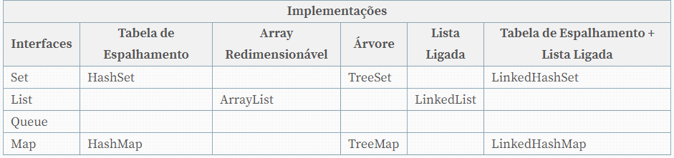
- LinkedList – implementa uma lista ligada, ou seja, cada nó contém o dado e uma referência para o próximo nó. Ao contrário do ArrayList, a busca é linear e inserções e exclusões são rápidas. Portanto, prefira LinkedList quando a aplicação exigir grande quantidade de inserções e exclusões. Um pequeno sistema para gerenciar suas compras mensais de supermercado pode ser uma boa aplicação, dada a necessidade de constantes inclusões e exclusões de produtos.
- ArrayList – é como um array cujo tamanho pode crescer. A busca de um elemento é rápida, mas inserções e exclusões não são. Podemos afirmar que as inserções e exclusões são lineares, o tempo cresce com o aumento do tamanho da estrutura. Esta implementação é preferível quando se deseja acesso mais rápido aos elementos. Por exemplo, se você quiser criar um catálogo com os livros de sua biblioteca pessoal e cada obra inserida receber um número sequencial (que será usado para acesso) a partir de zero.
- HashSet – o acesso aos dados é mais rápido que em um TreeSet, mas nada garante que os dados estarão ordenados. Escolha este conjunto quando a solução exigir elementos únicos e a ordem não for importante. Poderíamos usar esta implementação para criar um catálogo pessoal das canções da nossa discografia;
- LinkedHashSet – é derivada de HashSet, mas mantém uma lista duplamente ligada através de seus itens. Seus elementos são iterados na ordem em que foram inseridos. Opcionalmente é possível criar um LinkedHashSet que seja percorrido na ordem em que os elementos foram acessados na última iteração. Poderíamos usar esta implementação para registrar a chegada dos corredores de uma maratona;
- TreeSet – os dados são classificados, mas o acesso é mais lento que em um HashSet. Se a necessidade for um conjunto com elementos não duplicados e acesso em ordem natural, prefira o TreeSet. É recomendado utilizar esta coleção para as mesmas aplicações de HashSet, com a vantagem dos objetos estarem em ordem natural;
- HashMap – baseada em tabela de espalhamento, permite chaves e valores null. Não existe garantia que os dados ficarão ordenados. Escolha esta implementação se a ordenação não for importante e desejar uma estrutura onde seja necessário um ID (identificador).
- LinkedHashMap – mantém uma lista duplamente ligada através de seus itens. A ordem de iteração é a ordem em que as chaves são inseridas no mapa. Se for necessário um mapa onde os elementos são iterados na ordem em que foram inseridos, use esta implementação. O registro dos corredores de uma maratona, onde a chave seria o número que cada um recebe no ato da inscrição, é um exemplo de aplicação desta coleção.
- TreeMap – implementa a interface SortedMap. Há garantia que o mapa estará classificado em ordem ascendente das chaves. Mas existe a opção de especificar uma ordem diferente. Use esta implementação para um mapa ordenado. Aplicação semelhante a HashMap, com a diferença que TreeMap perde no quesito desempenho;
- B-Tree – Árvores B são uma generalização das árvores binária de busca, pois cada nó de uma árvore binária armazena uma única chave de busca, enquanto as árvores B armazenam um número maior do que um de chaves de busca em cada nó, ou no termo mais usual para essa árvore, em cada página. Sua busca e inserção é relativamente rápida e seguem a complexidade O(log(n))

Programa
Foi criado um programa que calcula o tempo de inserção e busca de cada collection baseada em um arquivo txt que é inserido pelo usuário.

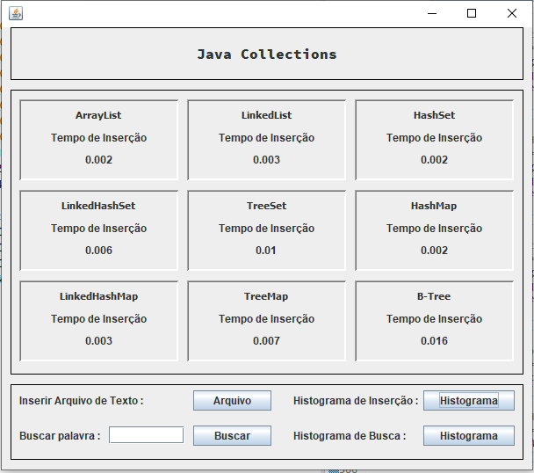
O tempo de inserção é atualizado automaticamente após a inserção de um arquivo, seu histograma também é liberado e será mostrado em tela se o usuário clicar no botão.
Para gerar o histograma de busca é preciso antes inserir uma palavra na caiaa e em seguida iniciar uma busca, será mostrado em tela o valor da Key se esta se encontrar nas collections ou então será mostrado que a Key não foi encontrada.

